Затверджую
Начальник міськво
__________________
А.В.Краснокутська

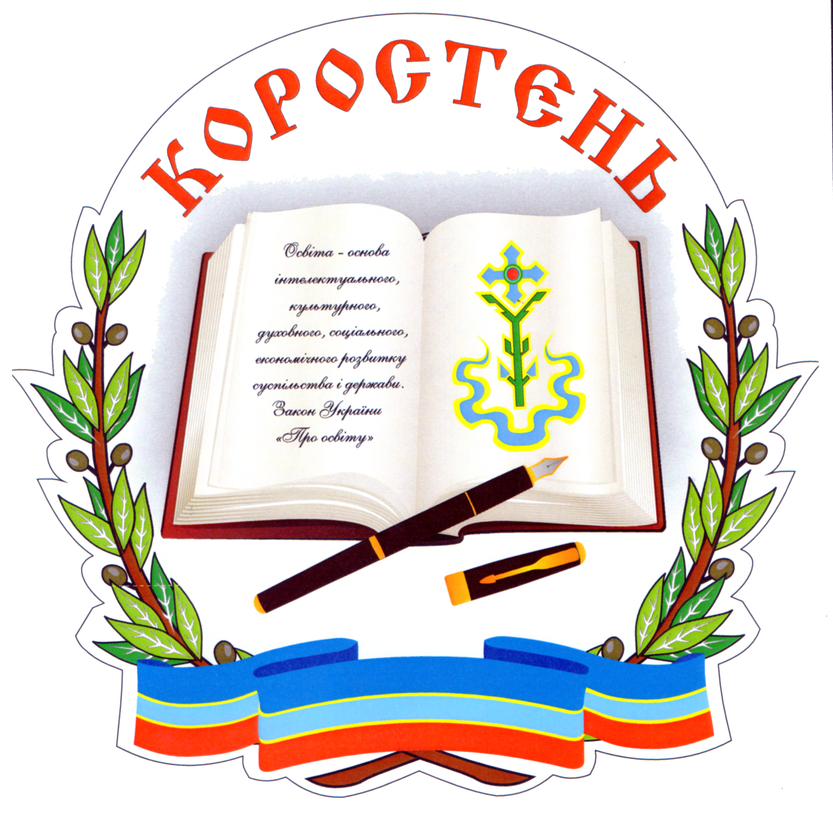

Контрольно-аналітична діяльність
відділу освіти
Коростенського міськвиконкому

2014

ПЕРСПЕКТИВНИЙ ПЛАН
вивчення стану викладання та рівня навчальних досягнень учнів
з основ наук на 2012-2017рр.
Навчальні предмети | 2012/2013 | 2013/2014 | 2014/2015 | 2015/2016 | 2016/2017
Українська мова й література | ЗОШ№1,3, МЛ | ЗОШ№2,7,8 | НВК№12, МГ | ЗОШ№5, 11  МК№10, | ЗОШ№9,13
Іноземна мова | ЗОШ№2,5, МГ | ЗОШ№1,8 | МК№10,  МЛ | МГ№7, 9, НВК№12 | ЗОШ№3,  11,13
Світова література | ЗОШ№5, 8, МЛ | ЗОШ№2,3 | МГ№7,  ЗОШ №1,9 | МГ, НВК№12 | МК№10,  ЗОШ№11, 13
Історія | ЗОШ№13, 11 | ЗОШ№1,9,8 | ЗОШ№2,4 МГ | МЛ, ЗОШ№5, МГ№7 | ЗОШ№2,  МК№10 НВК№12
Правознавство | ЗОШ№9, МГ | ЗОШ№3, МЛ | ЗОШ№5,  НВК№12 | ЗОШ№1, 13  МК№10, | ЗОШ№2, 8  МГ№7
Економіка | ЗОШ№1,2,7 | ЗОШ№3,8, МЛ | ЗОШ№9,  МК№10 | ЗОШ№5,  11 | ЗОШ№13, МГ
Математика | ЗОШ№3, МГ | ЗОШ№1,5, МЛ | МГ№7, ЗОШ №8,  МК№10 | МК№10, НВК№12 | ЗОШ№2, 9,11
Біологія | ЗОШ№1,3,5 | ЗОШ№7,8 | ЗОШ №2, МГ, МЛ | ЗОШ№9,  МК№10 | ЗОШ№2,  13, НВК№12
Географія | ЗОШ№7,  13 | МГ, ЗОШ№9 | ЗОШ№1,  МК№10, МЛ | ЗОШ№5, 8, 11 | ЗОШ№2, 3, 13
Фізика | ЗОШ№5, 8, 10 | ЗОШ№1,7, МГ | ЗОШ№2, 8, МЛ | ЗОШ№5,  11 | ЗОШ№3, НВК№12
Хімія | ЗОШ№9, 11, МЛ | МГ, ЗОШ№5 | ЗОШ№8 НВК№12 | ЗОШ№1,2,  МГ№7 | МК№10,  ЗОШ№13
Технології | ЗОШ№11,13 | ЗОШ№3, 7, 10 | МГ, ЗОШ№8 | ЗОШ№3, МЛ | ЗОШ№1,5,9
Інформатика | ЗОШ№3, МЛ | ЗОШ№2, 9 | ЗОШ№1, 5, 8 | МГ, МК№10, ЗОШ№13 | МГ№7,  ЗОШ№11,  НВК№12
Образотворче мистецтво | ЗОШ№10,11,13 | ЗОШ№2,5 МГ | НВК№12, МЛ | ЗОШ№1, 8, 9 | ЗОШ№3,  МГ№7
Музичне мистецтво | ЗОШ№ 1,7,9 | ЗОШ№5, МЛ | МК№10, НВК№12 | ЗОШ№11,13, МГ | ЗОШ№2,3, 8
Фізична культура | ЗОШ№2,8, МГ | МЛ, ЗОШ№3,9 | ЗОШ№5,  МГ№7 | ЗОШ№1,13 | МК№10,  ЗОШ№11, НВК№12
Захист Вітчизни | ЗОШ№2,7,8 | ХХХХХ | ЗОШ№1,5,9 | МЛ, МГ, НВК№12 | ХХХХХ
Методична робота | ЗОШ№2,3 | ЗОШ№7,8 | МЛ, ЗОШ№11,  НВК№12 | МГ, ЗОШ№5,13 | ЗОШ№1,9,  МК№10
Виховна робота | ЗОШ№1,8, 13 | ЗОШ№3,5, МГ | МГ№7, ЗОШ №9,  МК№10 | ЗОШ№11, МЛ | НВК№12, ЗОШ№2
Початкова школа | ЗОШ№1,2 МГ суспільно-гуманітарний цикл (укр.мова , читання) | МЛ,ЗОШ№ 8,9 природничо-математичний цикл (математика, природознавство, громадянська освіта) | ЗОШ№5,  МК№7  образотворче мистецтво і трудове навчання | ЗОШ№8, 10, НВК№12  основи здоров’я, фізична культура | ЗОШ№ 3,11,13  організація роботи ГПД

ПЕРСПЕКТИВНИЙ ПЛАН ВИВЧЕННЯ СТАНУ ВИКЛАДАННЯ
ОСНОВ НАУК НА 2012-2017 Н.Р.
 |  | 2012/13 | 13/14 | 14/15 | 15/16 | 16/17
1 | ЗОШ№1 | Українська мова  Музика  Біологія  Економіка  ПШ(суспільно-гуманітарний цикл: укр.мова і читання) | Іноземна мова  Історія  Математика  фізика | Світова література  Географія  Інформатика  Захист Вітчизни | Правознавство  Хімія  Образотворче мистецтво  Фізкультура | Технології
2 | ЗОШ№2 | Іноземна  Економіка  Фізкультура  Захист Вітчизни  ПШ(суспільно-гуманітарний цикл: укр.мова і читання) | Українська мова  Світова література  Образотворче мистецтво  інформатика | Біологія  Історія  Фізика | ХХХХХ | Історія  Правознавство  Музика  Біологія  Географія  фізика
3 | ЗОШ№3 | Українська мова  Біологія  Інформатика  математика | Світова література  Правознавство  Економіка  Технології  Фізкультура | Атестація, березень, 2015р. | ХХХХХ | Іноземна мова  Географія  Фізика  Образотворче мистецтво  Музика  ПШ(організація роботи ГПД)
4 | МГ | Математика,  Правознавство  Фізкультура  Іноземна мова  ПШ(суспільно-гуманітарний цикл: укр.мова і читання) | Географія  Фізика  Хімія  Образотворче мистецтво | Українська мова  Історія  Біологія Технології | Світова література  Інформатика  Музика  Захист Вітчизни | Економіка
5 | ЗОШ№5 | Світова література  Біологія  Фізика  Іноземна мова | Математика  Хімія  Образотворче мистецтво  Музика | Правознавство  Інформатика  Фізкультура  Захист Вітчизни  ПШ(образотворче мистецтво і трудове навчання) | Українська мова  Історія  Економіка  Географія  Фізика | Технології
6 | МЛ | Українська мова  Інформатика  Світова література  хімія | Економіка  Математика  Фізкультура  Правознавство  ПШ(природничо-математичний цикл: математика, природознавство, громадянська освіта) | Іноземна мова  Географія  Фізика  Образотворче мистецтво  Біологія | Історія  Біологія  Технології  Захист Вітчизни | Атестація, листопад 2016р.
7 | ЗОШ№7 | Захист Вітчизни  Музика  Географія  економіка | Українська мова  Біологія  Фізика  Технології | Світова література  Математика  Фізкультура  ПШ(образотворче мистецтво і трудове навчання) | Іноземна мова  Хімія  Історія | Правознав-ство  Інформатика  Образотворче мистецтво
8 | ЗОШ№8 | Світова література  Захист Вітчизни  Фізика  фізкультура | Українська мова  Іноземна мова  Економіка  Біологія  Історія  ПШ(природничо-математичний цикл: математика, природознавство, громадянська освіта) | Математика  Фізика  Хімія  Технології  Інформатика | Географія  Образотворче мистецтво | ХХХХХ
9 | ЗОШ№9 | Хімія  Правознавство  музика | Історія  Географія  Інформатика  Фізкультура  ПШ(природничо-математичний цикл: математика, природознавство, громадянська освіта) | Світова література  Економіка  Захист Вітчизни | Іноземна мова  Біологія  Образотворче мистецтво  Захист Вітчизни | Українська мова, математика
10 | ЗОШ№10 | Атестація, березень 2013р. | Технології | Іноземна мова Eкономіка  Математика Географія  Музика | Українська мова  Правознавство  Математика  Біологія  Інформатика  ПШ(основи здоров’я і фізкультура) | Світова література  Хімія  Фізкультура  Історія
11 | ЗОШ№11 | Хімія,  Технологія  Історія  Образотворче мистецтво | Атестація, листопад 2013р. | ХХХХХ | Економіка  Фізика  Географія  музика | Іноземна мова  Світова література  Математика Інформатика  Фізкультура  ПШ(організація роботи ГПД)
12 | НВК №12 | Атестація, грудень, 2012р. | ХХХХХ | Українська мова  Хімія  Музика  Образотворче мистецтво  Правознавство | Іноземна мова  Світова література  Математика  Географія  Захист Вітчизни  ПШ(основи здоров’я і фізкультура) | Історія  Біологія  Фізика  Фізкультура
13 | ЗОШ№13 | Технологія  Історія  Географія  Образотворче мистецтво | Атестація, березень 2014р. | ХХХХХ | Правознавство  Музика  Інформатика  фізкультура | Українська мова  Іноземна мова  Світова література  Економіка  Хімія  ПШ(організація роботи ГПД)
14 | Вечірня(змінна школа) | Предмети суспільно-гуманітарного циклу

ВИВЧЕННЯ СТАНУ ВИКЛАДАННЯ ОСНОВ НАУК У 2014-2015 н.р.
№ | ЗНЗ | 2014/2015 | Дата вивчення
1 | ЗОШ№1 | Географія  Інформатика  Світова література  Захист Вітчизни | Листопад – грудень  Грудень – січень  Січень-лютий  Березень
2 | ЗОШ№2 | Фізика  Історія  Біологія | Грудень – січень  Січень-лютий  Березень - квітень
3 | ЗОШ№3 | Атестація | Березень 2015
4 | Гімназія | Українська мова та література  Технології  Історія  Біологія | Листопад – грудень  Січень-лютий  Січень-лютий  Березень – квітень
5 | ЗОШ№5 | Інформатика  Правознавство  Образ. мистецтво і труд. навчання в ПШ  Захист Вітчизни  Фізична культура | Грудень – січень  Лютий – березень  Листопад – грудень  Березень  Квітень
6 | Ліцей | Географія  Іноземна мова  Фізика  Біологія  Образотворче мистецтво | Листопад – грудень  Листопад – грудень  Грудень – січень  Березень – квітень  Грудень
7 | ЗОШ№7 | Світова література  Математика  Образ. мистецтво і труд. навчання в ПШ  Фізична культура | Січень-лютий  Березень – квітень  Листопад – грудень  Квітень
8 | ЗОШ№8 | Інформатика  Фізика  Технології  Математика  Хімія | Грудень – січень  Грудень – січень  Січень-лютий  Березень – квітень  Березень – квітень
9 | ЗОШ№9 | Світова література  Економіка  Захист Вітчизни | Січень-лютий  Лютий – березень  Березень
10 | ЗОШ№10 | Географія  Іноземна мова  Музичне мистецтво  Економіка  Математика | Листопад – грудень  Листопад – грудень  Грудень  Лютий – березень  Березень – квітень
11 | ЗОШ№11
12 | НВК№12 | Українська мова та література  Музичне мистецтво  Правознавство  Хімія  Образотворче мистецтво | Листопад – грудень  Грудень  Лютий – березень  Березень – квітень  Грудень
13 | ЗОШ№13

Напрямки вивчення викладання основ наук в 2014/2015 н.р.
Питання, що вивчається | 1 | 2 | 3 | мг | 5 | мл | КМГ№7 | 8 | 9 | 10 | 11 | НВК  №12 | 13 | всш
Ефективність впровадження акметехнологій в навчально-виховний процес | Географія |  |  | Укр мова та література |  | Географія | Математика | Математика |  | Географія Математика |  | Укр мова та література
Впровадження компетентнісного підходу при викладанні основ наук | Інформатика | Фізика, Біологія |  | Біологія | Інформатика | Фізика, Біологія |  | Фізика, Інформатика
Розвиток громадянської компетентності при викладанні предметів суспільно-гуманітарного циклу |  | Історія |  | Історія | Правознавство |  |  |  |  |  |  | Правознавство
Система роботи з обдарованими дітьми під час начально-виховного процесу | Світова література |  |  |  |  | Іноземна мова  Образотворче мистецтво | Світова література |  | Світова література | Іноземна мова, Музика |  | Музика  Образотворче мистецтво
Здоров’язберігаючі технології | Захист Вітчизни |  |  |  | Фізична культура  Захист Вітчизни |  | Фізична культура |  | Захист Вітчизни
Розвиток творчих здібностей молодших школярів |  |  |  |  | Початкова школа |  | Початкова школа
Впровадження мультимедійних технологій |  |  |  | Технології |  |  |  | Хімія  Технології | Економіка | Економіка |  | Хімія

ТЕМАТИКА КОЛЕГІЙ ВІДДІЛУ ОСВІТИ
 | Назва заходу | Відповідальний
Серпень | Розширене засідання колегії відділу освіти.  1. Аналіз роботи відділу освіти, освітніх закладів за 2013-2014 н.р., підготовка закладів освіти до нового 2014-2015 н.р. та роботи в осінньо - зимовий період. | Краснокутська А.В.
Серпень | 2. Про підсумки літнього оздоровлення та відпочинку дітей у 2014 році та завдання щодо його організованого проведення у 2015 році. | Кобилінський В.А.
Жовтень | 1. Про стан дотримання чинного законодавства з охорони праці, пожежної безпеки та електробезпеки в закладах освіти. Організація цивільного захисту дошкільних та загальноосвітніх навчальних закладів. | Кобилінський В.А.
Жовтень | 2. Про стан та організацію роботи загальноосвітніх навчальних закладів щодо профілактики злочинності та правопорушень, запобігання шкідливих звичок і соціально небезпечних явищ серед неповнолітніх. | Нагорняк В.В.
Жовтень | 3. Про хід виконання рішення колегії від 21.06.13р. (Протокол №6). | Зубрицька О.О.
Грудень | 1. Про стан експериментально- дослідної роботи в загальноосвітніх навчальних закладах міста відповідно до Положення про порядок здійснення інноваційної освітньої діяльності. | Черняєва С.В.
Грудень | 2. Стан впровадження інформаційно- комунікаційних технологій в управлінську діяльність 30Ш№1,3,9. | Рудик С.В.
Грудень | 3. Хід виконання рішення колегії від 21.02.14р. (Протокол № ). | Зарицька А.Й.
Лютий | 1. Про стан травматизму серед учасників навчально-виховного процесу в закладах освіти за 2014р. | Кобилінський В.А.
Лютий | 2. Про навчання дітей з особливими освітніми потребами, інтеграцію їх у суспільство. Робота навчальних закладів із впровадження інклюзивного та інтегрованого навчання. | Нагорняк В.В.
Лютий | 3. Розвиток громадянської компетентності засобами суспільно - гуманітарних предметів в ЗОШ№ 3,5,11. | Бовкунова Л.П.
Квітень | Ефективність організації методичної роботи в НВК№12, міській гімназії, ліцеї. | Черняєва С.В.
Квітень | Про стан роботи з художньо - естетичного розвитку дошкільників у ДНЗ№ 11,13,15,19,21. | Зубрицька О.А.
Квітень | Про хід виконання рішення колегії від 21.02.2014р. (Протокол №4). | Поліщук О.В.
Червень | 1.Про організацію та проведення державної підсумкової атестації в ЗОШ № 5, НВК№12 відповідно до Положення про ДПА учнів (вихованців) в системі Державного стандарту повної загальної середньої освіти. | Поліщук О.В.  Нагорняк В.В.  Кобилінський В.А.
Червень | 2. Реалізація державної політики щодо розвитку здібностей і обдарувань учнівської молоді у закладах нового типу. | Зарицька О.В.
Червень | 3.Про хід виконання рішення колеги від 24.06.14р. (Протокол №6). | Рацун С.М.

